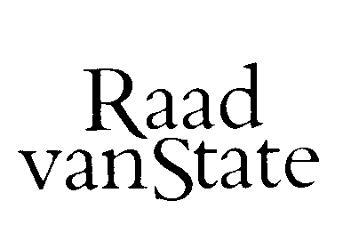
...................................................................................
AAN DE KONINGIN
No.W06.11.0213/III/K 's-Gravenhage, 8 augustus 2011

Bij Kabinetsmissive van 15 juni 2011, no.11.001421, heeft Uwe Majesteit, op voordracht van de Minister van Buitenlandse Zaken, mede namens de Staatssecretaris van Financiën, bij de Afdeling advisering van de Raad van State van het Koninkrijk ter overweging aanhangig gemaakt het verdrag tussen het Koninkrijk der Nederlanden en de Republiek der Filipijnen inzake wederzijdse administratieve bijstand in douanezaken; Manilla, 4 februari 2011 (Trb. 2011, 67), met toelichtende nota.

Het verdrag ziet op het verlenen van wederzijdse administratieve bijstand in douanezaken. De Afdeling advisering van de Raad van State van het Koninkrijk onderschrijft de goedkeuring van het verdrag maar plaatst daarbij een kanttekening.

Het verdrag geldt niet alleen voor het in Europa gelegen deel van Nederland, maar ook voor Curaçao, Sint Maarten, Aruba en de in het Caribische deel van Nederland gelegen BES-eilanden. De toelichtende nota geeft echter op diverse plaatsen alleen een toelichting op de situatie in "Nederland", dat wil zeggen op de situatie in het in Europa gelegen deel van Nederland.
De Afdeling adviseert de toelichtende nota op bedoelde plaatsen aan te vullen met een toelichting op de situatie in de andere delen van het Koninkrijk.

De Afdeling advisering van de Raad van State van het Koninkrijk geeft U in overweging goed te vinden dat bedoeld verdrag wordt overgelegd aan de beide kamers der Staten-Generaal en aan de Staten van Curaçao, aan die van Sint Maarten en aan die van Aruba, nadat aan het vorenstaande aandacht zal zijn geschonken.

De vice-president van de Raad van State van het Koninkrijk,

Artikel 21 van het verdrag.
Paragraaf 1, derde alinea, alsmede de toelichting op de artikelen 1 (eerste alinea), 2 (eerste en tweede alinea), 16 (derde alinea), 17 (tweede alinea) en 18 van het verdrag.

